Государственное бюджетное общеобразовательное учреждение
средняя общеобразовательная школа № 423
Кронштадтского района Санкт-Петербурга

Творческая работа
Литературный театр как элемент воспитательной системы школьной библиотеки

Работу выполнила:
заведующая библиотекой
ГБОУ школы № 423
Патина Нина Евгеньевна

Кронштадт
2013
Главной задачей любой школьной библиотеки как информационного центра является оказание помощи учащимся и учителям в учебно- воспитательном процессе. Без хорошей библиотеки школа не сможет выполнять на высоком уровне образовательные и воспитательные функции. Доказано, что сотрудничество библиотекарей и учителей способствует повышению грамотности учащихся, содействует развитию навыков чтения, запоминания, а также выработке умения пользоваться информационно-коммуникативными технологиями.
В последнее время леность детского мышления провоцируют упрощённые формы подачи материала – телевидение, интернет и т.п., хотя даже Ридли Скотт, известный кинорежиссер, говорил, что «лучший в мире кинозал – это мозг, и ты понимаешь это, когда читаешь хорошую книгу». Но дети всё реже берут в руки книги. После просмотра фильма по одноимённому произведению или краткого обзора в Википедии, а то и просто после пересказа друзей, у ребёнка складывается впечатление об уже достаточном представлении о теме. Но было бы неправдой сказать, что такова реакция абсолютного большинства. Парадоксально, что иногда желание прочесть первоисточник возникает как раз после неудачных постановок или отрицательных отзывов, как интуитивный протест и желание иметь альтернативное мнение. А бывает наоборот: как раз хорошая постановка или рецензия увлекают, заинтересовывают личность и обращают её внимание к оригиналу. Получается, что и тот и другой вариант только укрепляют желание читать? Отнюдь. Мы лишь отмечаем, что желание поспорить, например, с экранизацией, или поддержать её возникает только у небольшой части читателей. Что же это за читатели? Как правило, это всегда ребята с развитым воображением, ярко выраженной индивидуальностью, нетривиально мыслящие. Для них и интернет, и порицаемые всеми педагогами компьютерные игры могут принести пользу и способствовать саморазвитию. Только представьте, как девочка-подросток, которую ругали родители за потраченное время в игре «The Sims» (компьютерный симулятор жизни, который позволяет моделировать персонажей и окружающий их мир по своему вкусу и управлять им), в оправдание показала, что создаёт она в игре свою версию «Трёх мушкетёров». Какой вывод здесь очевиден? Вывод о том, что подготовленный, развитый ребёнок, не только способен противостоять современным «соблазнам» и «опасностям», но и в состоянии обратить всё «зло» современной цивилизации себе на пользу. Получается, что наша задача –воспитывать, развивать личность. Что способствует развитию личности? Чтение. А что вызывает потребность к чтению? Потребность к саморазвитию. Как разбудить эту потребность? Ответ на этот вопрос давно найден детскими психологами, и, к сожаленью, основные шаги должны быть сделаны родителями, окружением ребёнка в его самые младенческие годы. Выразительное чтение мамы, показ картинок, игра с малышом на прочитанную тему, смешные домашние инсценировки… Так что же, библиотекарь опускает руки и работает с правильно развитыми учениками, пеняя на родителей остальных? Конечно, нет! Мы можем и должны снова и снова повторять этот воспитательный опыт, привлекая и читающих ребят, и категорически отказывающихся от добровольного чтения, на разных уровнях применяя известные образовательные рецепты, увлекая, заинтересовывая. По сути, наша задача проста: подобрать индивидуально каждому читателю ту первую, ту единственно «правильную» книгу, которая запустит механизм познания, заложенный в каждом человеке, даже если для этого придётся перебрать весь архив. Но как преодолеть нежелание и сопротивление спящего ума? Да просто не сдаваться! Время ещё есть.
Ребенок с рождения не мыслит свою жизнь без игры, да и мы, взрослые, слова «детство и «игра» употребляем как синонимы. День за днем дети примеряют на себя множество ролей, перевоплощаются в животных, сказочных персонажей. Уже в два года малыш охотно изображает прыгающего зайчика, умывающегося котенка. Чуть позже на его личную «театральную сцену» выходят «взрослые» персонажи, герои различных родственных, социальных, профессиональных отношений. В переломный дошкольно-школьный рубеж часто совершается первая ошибка: в момент поступления в первый класс мы объявляем его школьником, убираем в шкаф детские игрушки и оставляем ребенку на целых 11 лет лишь две значимые роли: «учителя» и «ученика», а ведь эксперименты еще не окончены… Путь самопознания, основной и самый трудный путь маленькой личности еще очень долог. И игра всё ещё является основным инструментом движения вперёд. В этой связи не кажется отстранённой от наших воспитательных будней философская концепция Йохана Хейзинга, выраженная в его классической работе HomoLudens («Человек играющий»), посвящённой всеобъемлющей сущности феномена игры и её универсальному значению в человеческой цивилизации. Игра старше культуры, игра предшествует культуре, игра творит культуру – таков лейтмотив научной работы Хейзинга. Спроецировав концептуальную многомерную модель играющего человека, рассматриваемого в историко-социальном аспекте, на нашего конкретного юного читателя, находящегося «здесь и сейчас», мы получаем «играющего читателя», вовлечённого в процесс литературного чтения, что, как мы уже понимаем, является той самой игрой ума.
Игровое поведение, потребность ребенка в перевоплощении, в активном действии, в котором реализуются его знания, умения, впечатления, и лежит в основе театрализации. Именно в школьной библиотеке, куда дети приходят добровольно и чувствуют себя раскрепощенно и уверенно, создается особая среда для свободного самовыражения ребенка, рождается атмосфера творчества и фантазии. Дети от природы актеры, работать с ними интересно, они легко вживаются в сценарий, соединяя реальное и вымышленное в одно целое. Даже небольшой школьный театральный кружок может стать ярким увлечением ребенка, который со временем не утратил склонности к игре.
Преимущество использования в библиотеке элементов театрализации состоит в том, что они:
- отвечают потребностям ребенка в перевоплощении;
- побуждают к вдумчивому, творческому чтению инсценируемого произведения;
- посредством заучивания наизусть текста роли стимулируют развитие памяти ребенка;
- развивают психологическую культуру через проникновение в глубину характера играемого персонажа;
- дают навыки этики коллективного творчества и общения с партнерами по сценическому действию;
- развивают разнообразные творческие способности в ходе разработки и создания декораций, костюмов, грима.
Не будем забывать, что и для зрительской аудитории полезных аспектов едва ли не больше. Собственно, наши слушатели, в основной массе, «нечитающие» ребята, являются нашей целевой аудиторией. Именно в них мы стремимся найти отклик, призвать к сопереживанию, вовлечь в процесс. Часто наши постановки содержат элемент интерактивности, актёры выходят в зал, задают вопросы, неожиданно для пассивных зрителей делая их участниками представления. Школьные библиотечные театры собирают десятки ребят. И если люди собираются вместе, чтобы поговорить о верности и дружбе, о чуде любви, о памятных днях истории человечества, то потребность такого общения останется с ними на всю жизнь, ребята будут и в дальнейшем подпитывать, стимулировать друг друга к поиску новых тем, обсуждению художественных, а затем и социальных и научных проблем.
Элементы инсценировок, мини - спектаклей, театрализованных действий активно включаются в массовую работу библиотеки. Мы проводим мероприятия в жанрах художественного чтения, литературной композиции. Руководитель (библиотекарь) приходит на помощь, если содержание книги не соприкасается с жизненным опытом школьников, их знаниями и представлениями. Тогда надо ввести их в незнакомый мир, показать его внешние приметы, быт, обычаи, обстановку. Познакомить с персонажами - их речью, манерами, поведением. Как и в настоящем театре, ребята с удовольствием подбирают лаконичный реквизит, придумывают характерные сценические «изюминки» образов. И ведь все эти находки – не только авторитарное режиссерское слово, это живая фантазия и полноправное участие каждого ребенка, вовлеченного в постановочный процесс. При этом не существует закрытого, раз и навсегда сформировавшегося театрального коллектива. Мы рады всем. Главная задача – раскрепостить детей, раскрыть их потенциал. Все грани театрального «закулисья» открыты перед ребятами. Они вольны пробовать себя в качестве костюмера, гримера, музыкального редактора и т.д. Однако доминирует всегда работа над текстом. Его мы читаем вслух, сначала целиком, а потом по ролям, обсуждаем замысел, характеры героев, мотивы их поступков и действий. После этого дети учат текст и приступают к репетициям. Если произведение не является пьесой для постановки, мы берём на себя смелость быть соавторами писателя, адаптируя текст к постановке. Классики драматургии утверждали, что «драма живет только на сцене, без нее она как душа без тела». Эту мысль Н. В. Гоголя продолжил А. Н. Островский, считая, что свое окончательное завершение пьеса получает, только становясь спектаклем. Обязательность сочетания изучения пьесы и ее сценического воплощения подчеркивал В.Г. Белинский. «Драматическая поэзия,- утверждал великий критик,- не полна без сценического искусства. Чтобы понять вполне лицо, мало знать, как оно действует, говорит, чувствует,- надо видеть и слышать, как оно действует, говорит, чувствует».
Мы никогда не бросаем своих зрителей после мероприятия, всегда просим написать отзыв, оставить мнение, согласиться или поспорить со своими сверстниками, участвовавшими в спектакле. Никто не ограничивает учеников в форме высказываний, нам важен любой отклик. Конечно, и во время постановки из-за кулис следим за реакцией зала.
Участие же в постановке оставляет неизгладимое впечатление для ребёнка. Ведь ему необходима не только реализация внутренних фантазий, не только поиск себя, но и успех у сверстников. Ребенок, побывавший на сцене и успешно выступивший в роли, уже не будет в жизни пасовать перед трудностями. Ведь по ходу спектакля случается масса непредсказуемых ситуаций. То фонограмма начнет звучать раньше, то внезапно куда-то подевается необходимый предмет интерьера, то партнер забудет роль (всякое бывает!), и придется выкручиваться.
Но все волнения забываются, когда мы слышим напряжённую тишину зала во время инсценировки стихотворений, посвящённых Великой Отечественной войне - «Концерт» Р.Рождественского, «Война! Я помню…» Т.И.Соколовой, видим мечтательные улыбки на лицах зрителей «Сказки о любви» по мотивам пьесы Е.Шварца «Обыкновенное чудо», чувствуем интерес к творчеству М.Цветаевой и С. Есенина в литературно-музыкальных композициях «Если душа родилась крылатой» и «Ещё я долго буду петь…». Мы уже знаем, что запомнились ученикам юмористическая постановка по Р.Киплингу «Кошка, которая гуляла сама по себе», поучительная интерактивная игра-сказка «Путешествие в Мир Книги», библиографические уроки, посвящённые писателям А. Сент-Экзюпери и А. Грину. С недавних пор мы готовим не только постановки на сцене, но и радиопередачи по школьному радио, делаем репортажи о наших мероприятиях. В мечтах ребят создание передач и собственных фильмов на недавно организованном в школе внутреннем телеканале.
Начинаясь с нескольких небольших инсценировок с активными, творческими ребятами, наше «театральное движение» со временем стало популярным. Ни одно мероприятие не проходит без участия учеников, приносящих свои идеи постановок. В театральном кружке нашей библиотеки невозможно определить круг участников, нет постоянного состава. Многие «артисты» уже окончили школу, а новички приходят бороться за роли, предлагают любую помощь, хотят даже просто присутствовать на репетициях. Такая форма работы с детьми облегчает восприятие любого, даже не по возрасту сложного материала. Педагоги школы отмечают очевидную пользу подобной методики, в то время как дети испытывают естественную радость непосредственного самовыражения. Для меня же главное – увидеть ранее пассивных читателей в библиотеке в очереди за книгами, представленными в наших постановках.

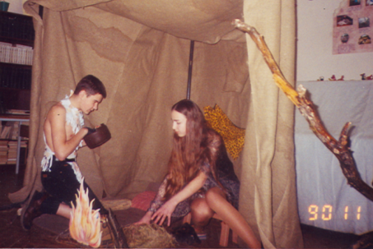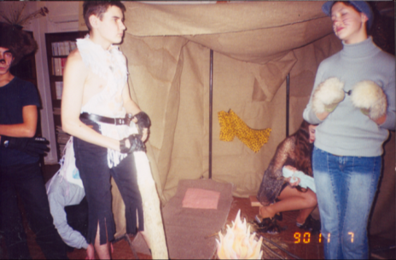
Инсценировка сказки Р.Киплинга «Кошка, которая гуляла сама по себе»
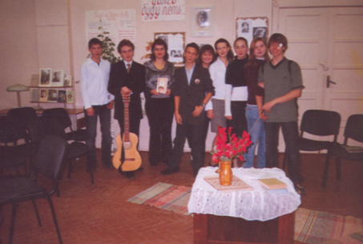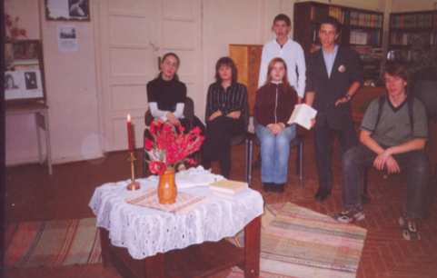
Литературно-музыкальная композиция «Еще я долго буду петь…»,
посвященная творчеству С.Есенина
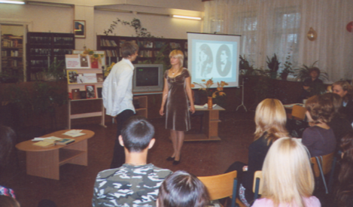
Литературный вечер «Если душа родилась крылатой»,
посвященный творчеству М.Цветаевой
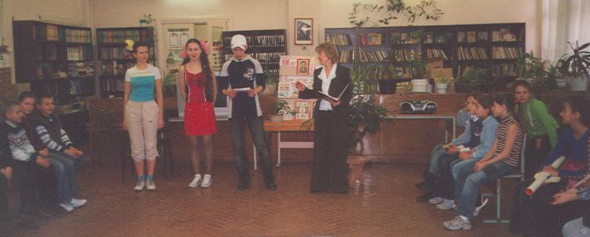
Литературно-игровая программа «Литспортландия»
по произведениям А.Барто

